MODELOS RELATÓRIO

RELAÇÃO DE ESTOQUE
SISTEMA INTEGRAL VAREJO

Caminho:

Relatórios
Estoque
Relação de Estoque

Principais Campos:

Modelo: Selecionar modelo desejado
P.Var/nor/Tod: Seleciona produtos com (V) Pelo Variável – (N) Normal – (T) Todos
Classificação: Selecionar a classificação que sairá os produtos – Setor/Seção/Item/Sequencial...
Ordem: Selecionar a Ordem da classificação dos produtos – Alfabética/Numérica/Selecionar/EAN…
Quebra Grupo/SubG: Se o relatório quebrará grupo e SubGrupo – S ou N
Vendedor: Selecionar Vendedor desejado ou emitir Todos
Tela/Imp/Arq: Opção para visualização do Relatório – Tela/Arquivo/Impressora
Nome Spool: Nome do arquivo onde será gerado o relatório, que será visualizado no F8
Faixa de…Ate: Selecionar a faixa de produtos – Setor ou Seção ou de A a Z
Fornecedor: Selecionar o fornecedor desejado ou emitir produtos de Todos os fornecedores
Aplicação/Só Zero: Selecionar a Aplicação desejada ou produtos com aplicação = 0
Comprador: Selecionar produtos de um Comprador desejado ou de Todos
Zer/Pos/Neg/Todos: Selecionar se sairá produtos com o estoque (Z) Zerado (P) Positivos (N) Negativos (T) Todos ou (X) Positivos + Negativos
Preço Z/P/T: Selecionar se sairá produtos com o Preço (Z) Zerado (P) Com Preço ou (T) Todos
Preço: Selecionar o Preço que sairá nos produtos – 1.PrMedio 2.PrVenda 3.PrCusto 4.PrEntrada 5.Pr PMZ 6.PrTransferência 7.Sugestão de Venda
Todos/Sup/At/I: Selecionar se vai sair (T) todos os produtos (S) Suspensos (A) Ativos ou (I) Importados
Categoria/Linha: Selecionar a Categoria e/ou Linha desejada
Unidade: Mostrar produtos em Unidade de (V) venda ou ( C) Compra
Tributação/MVA: Selecionar a Tributação desejada e o MVA (quando tributação = F - Substituição Tributaria)
Movimentados de… a …: Selecionar para sair somente os produtos movimentados na data informada
Dep/Prod/Total?: Se vai sair estoque de (D) deposito (P) produção ( R) troca (T) deposito+produção (X) deposito+produção+troca
Data Balanço: Informar esta Data quando quiser verificar Quantidade e Preços de um determinado Balanço
Referência: Informar a referência quando quiser verificar Quantidade e Preço de um determinado Mês/Ano
Estoque do Dia: Informar o estoque do dia quando quiser verificar Quantidade e Preço de um Dia específico
Incide Pis/Cof: Selecionar produtos que Incide pis e cofins (S) sim (N) não (A) ambos
N. gira a Mais: Sair produtos que não gira a mais de X dias
Fora do Mix: Só sair produtos fora do mix da Loja (s) sim ou (N) não

Modelo 01
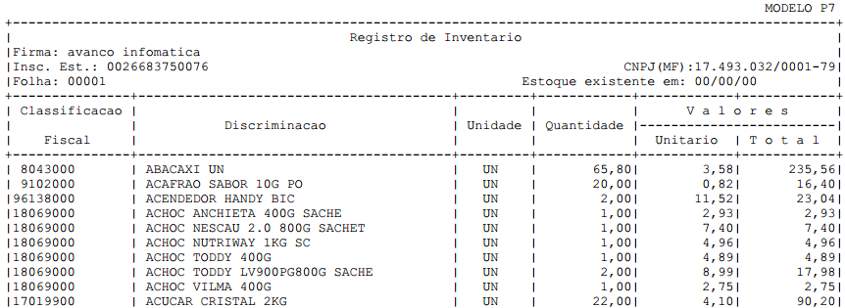

Modelo 02

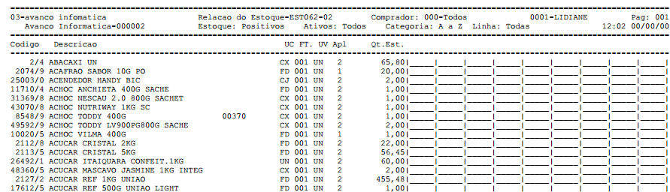

Modelo 03 – Loja 99
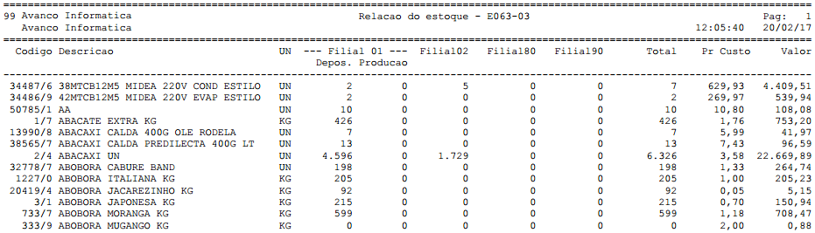

Modelo 04

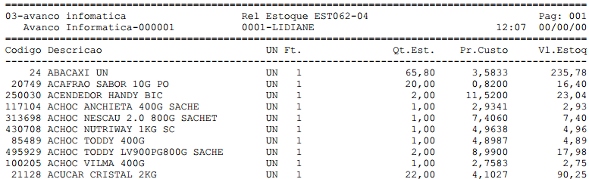

Modelo 05

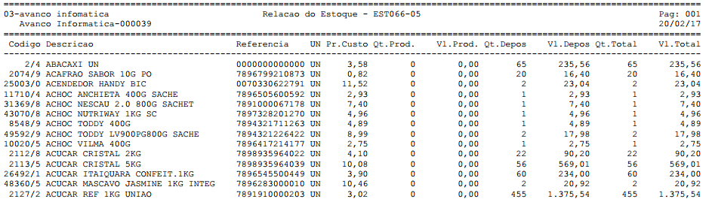

Modelo 06 – Só preço de Venda
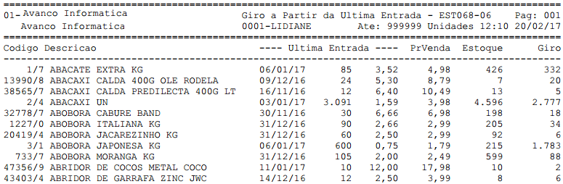

Modelo 07
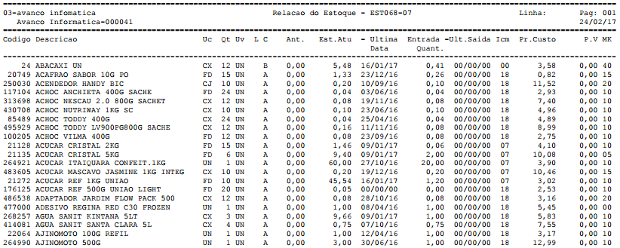

Modelo 08
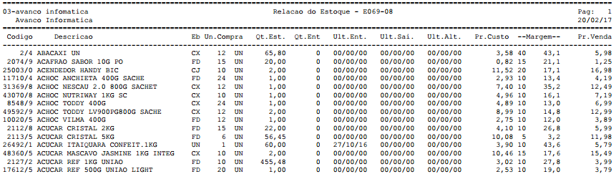
Modelo 09 – Loja 99
-

Modelo 10
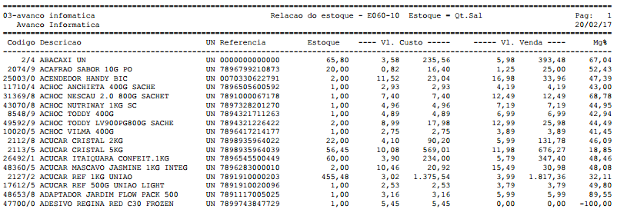

Modelo 11
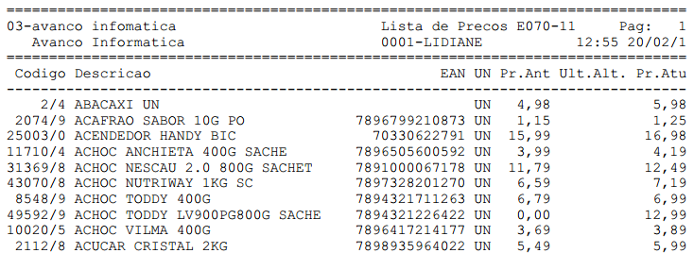

Modelo 12
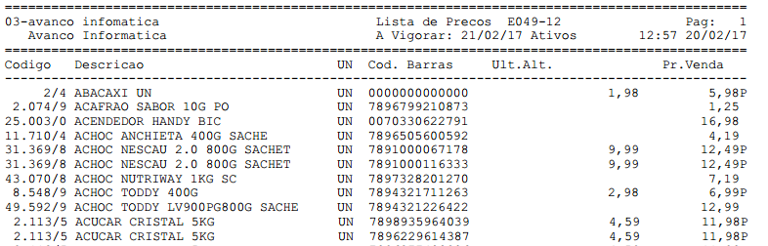

Modelo 13
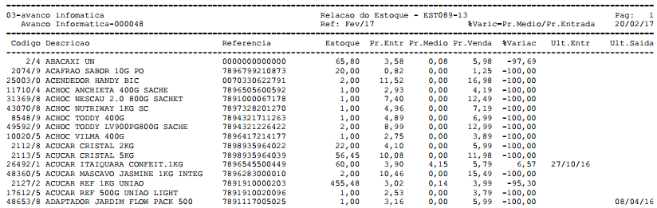

Modelo 14
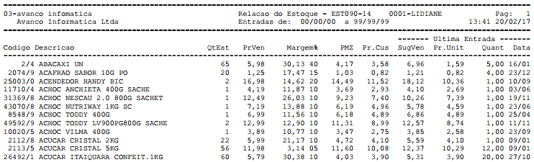

Modelo 15
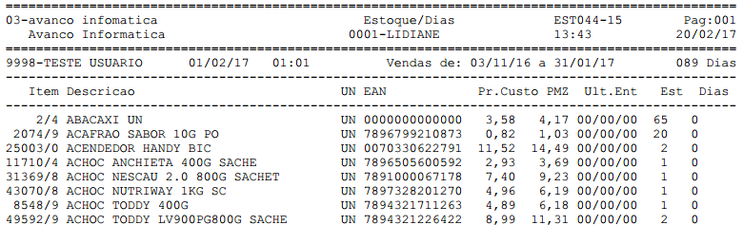

Modelo 16
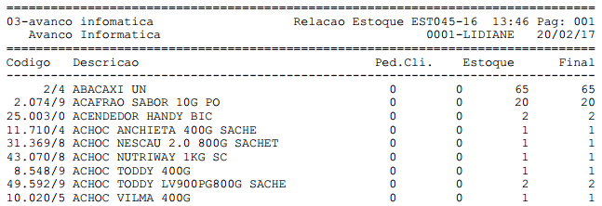

Modelo 17
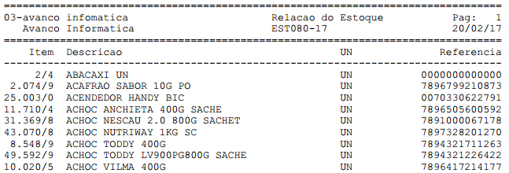

Modelo 18
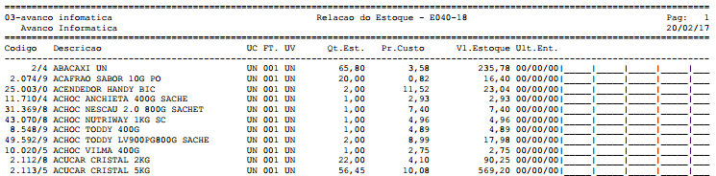

Modelo 19
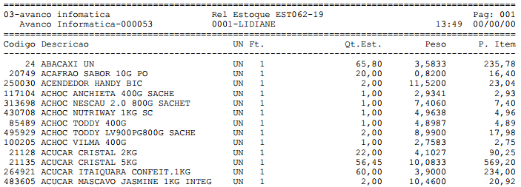

Modelo 20
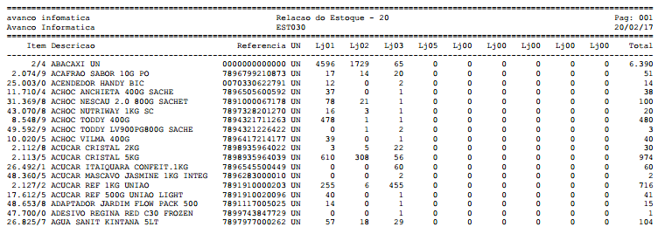

Modelo 21
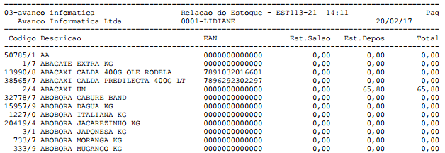

Modelo 22

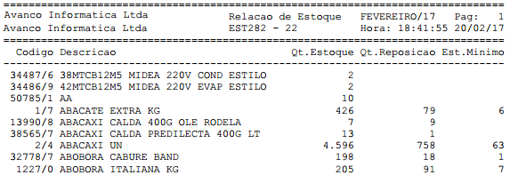

Modelo 23 – Apenas CSV

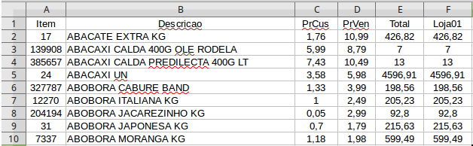

Modelo 24
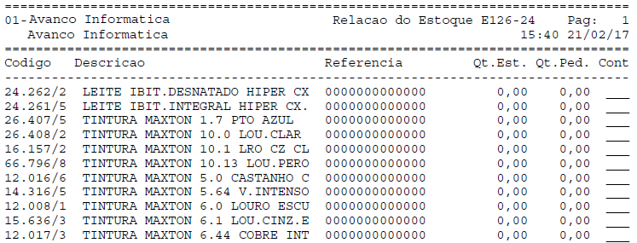
Modelo 25
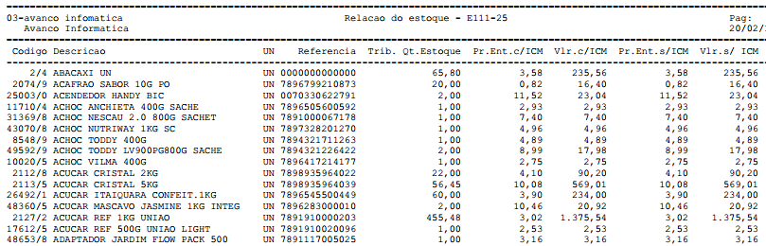

Modelo 26
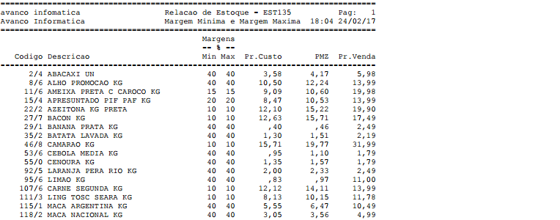

Modelo 27
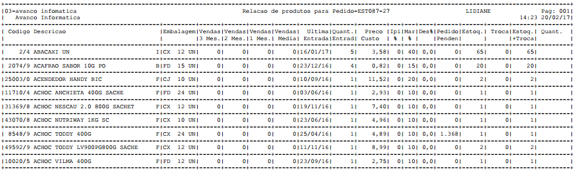

Modelo 28
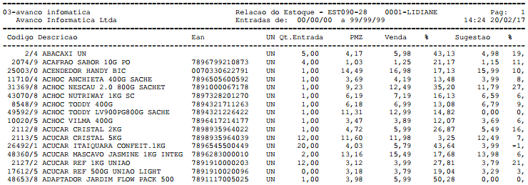

Modelo 29
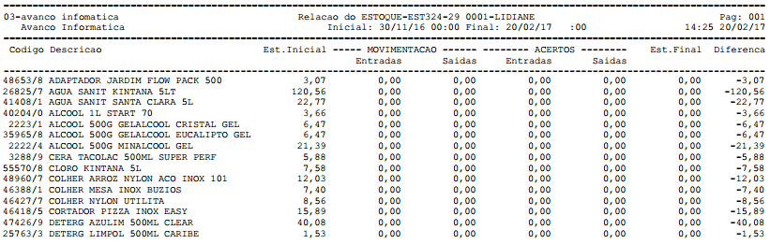
Modelo 30
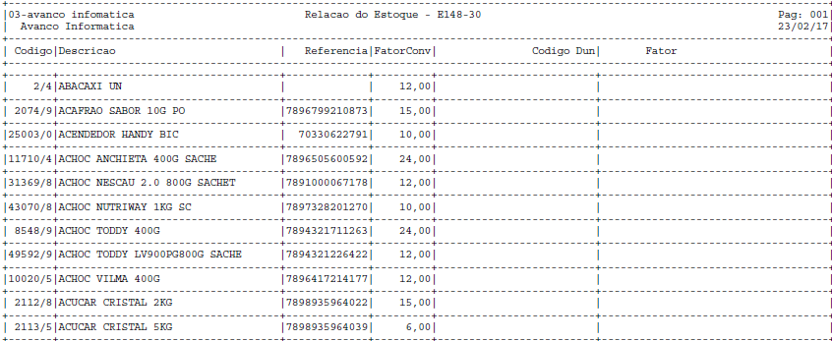
Modelo 31
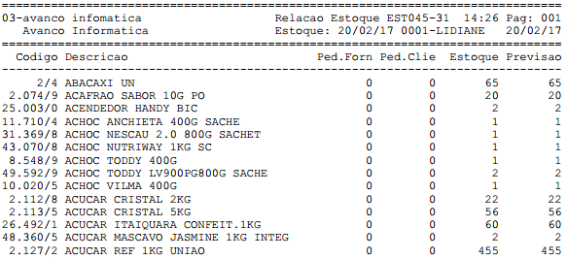

Modelo 32
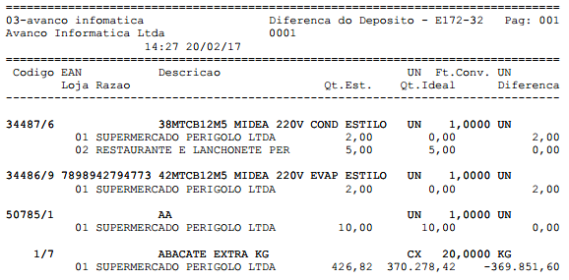

Modelo 33
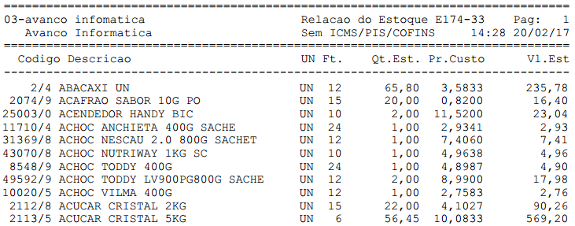

Modelo 34
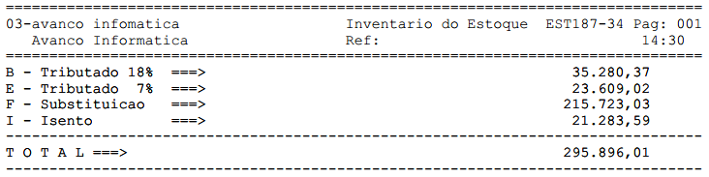

Modelo 35 – Pis/cofins
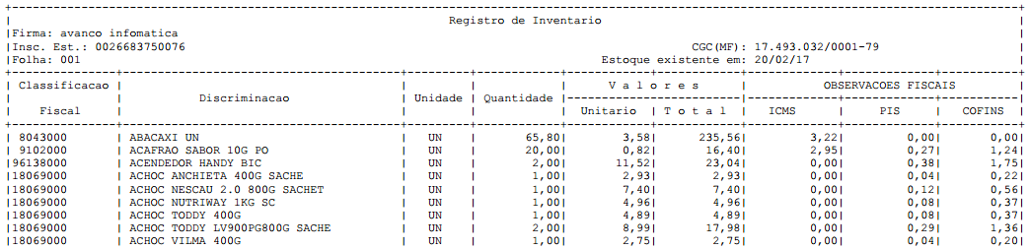

Modelo 36
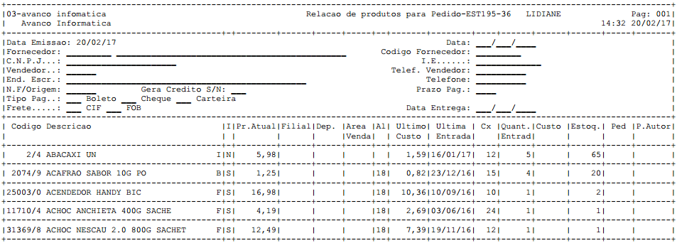
Modelo 37 – Não tem

Modelo 38

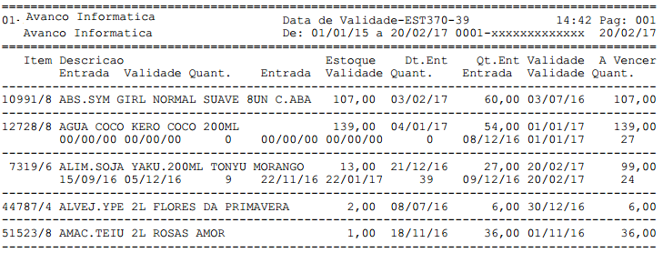
Modelo 39 – Data de Validade do Produto

